Ariketa

ZEIN GUSTATZEN JATZU?
Landuko dittugunak:
Gaztelaniazko “DE”ren euskarazko ordaiñak

IKASMAILLA: HH eta LH
TALDIA: Taldeka
MATERIALA: 11. eranskiñeko bikotien marrazkixak (HHrako) eta zerrendia (LHrako)
HELBURUA: “Zein gustatzen jatzu?” eta “Zein dago zurekin gustauta?” egitturiak erabiltzen ohitzia.
AZALPENA:
Hirunaka jarritta emondako irudietako edo zerrendako pertsonaiak zeiñen atzetik dabizen lotu biharko dabe.
Txapelketa modura be egin leike, zerrendakuak asmatuta ia zein taldek asmatzen dittuan gehixen.

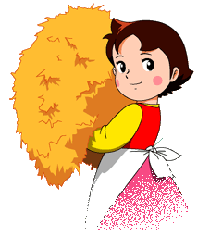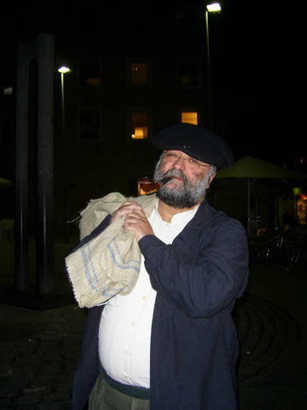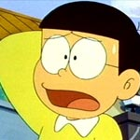

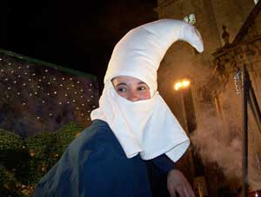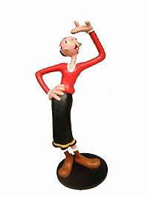

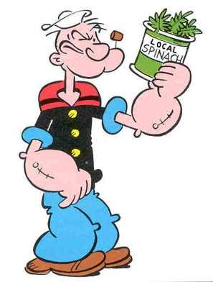

LH: Ezkerreko zutabeko danak daukate harreman zuzena eskumako zutabeko norbaittekin. Ia zelako bikotiak lotzen dittuzun!

 | Pedro |  | Julieta
 | Rosario |  | Pedro
 | Minie mouse |  | Louise
 | Heidi |  | Jane
 | Eva |  | Vilma
 | Sintxan |  | Popeye
 | Tarzan |  | Neskak
 | Superman |  | Micky mouse
 | Romeo |  | Adan

